19 grudnia 2015, sobota Sdz 13,2-25; Ps 71,3-17; Łk 1,5-25
OCZEKIWAĆ PANA,
TO ĆWICZYĆ SIĘ W WIERZE OPARTEJ O BOŻE OBIETNICE
Łk 1, 13-15
Anioł rzekł do Zachariasza: „Nie bój się, Zachariaszu; twoja prośba została wysłuchana: żona twoja Elżbieta urodzi ci syna, któremu nadasz imię Jan. Będzie to dla ciebie radość i wesele; i wielu z jego narodzenia cieszyć się będzie. Będzie bowiem wielki w oczach Pana; wina i sycery pić nie będzie i już w łonie matki napełniony będzie Duchem Świętym”.

Anioł Gabriel składa Zachariaszowi obietnicę nierealną – jeżeli myśli się w kategoriach naturalnych. Zachariasz właśnie tak rozumuje i dlatego przez jakiś czas zostanie niemy. Nie uwierzył Bożemu słowu. Bóg oczekuje także i od nas wiary przekraczającej możliwości naturalne i ćwiczenie się właśnie w takiej wierze.

Czy twoja wiara oparta jest o Boże obietnice? Czy ćwiczysz się w wierze biblijnej? Pomódl się: Jezu dziękuję Ci za dar wiary biblijnej. Dziękuję, że mogę wzrastać w tej wierze.

Opracowała: Jolanta Prokopiuk, korekta: Elżbieta i Grzegorz Kowalewscy,
ilustracje: Marta Stańco, skład:: Mariusz Stańco. Wspólnota Domowego Kościoła Ruchu Światło – Życie „On Jest”
Teksty do medytacji znajdują się na stronie: www.albertwielki.pl

OCZEKIWAĆ PANA
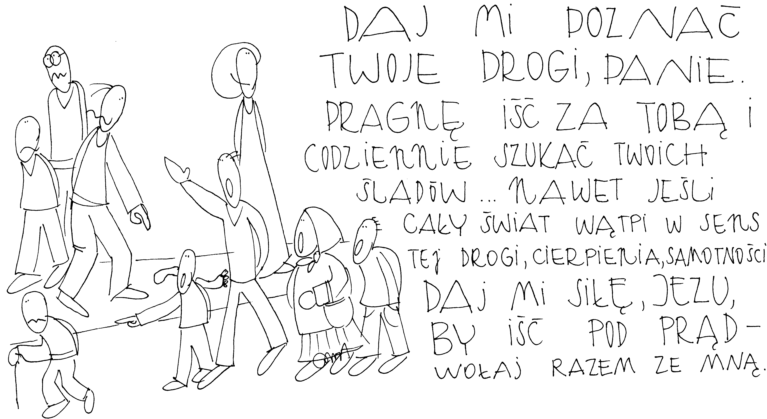

13 grudnia 2015, niedziela So 3,14-18; Ps: Iz 12,2-6; Flp 4,4-7; Łk 3,10-18
OCZEKIWAĆ PANA, TO ODKRYĆ, ŻE NIE JESTEŚ SIEROTĄ
Flp 4, 4-6
Radujcie się zawsze w Panu; jeszcze raz powtarzam: radujcie się! Niech wasza łagodność będzie znana wszystkim ludziom: Pan jest blisko! O nic się już zbytnio nie troskajcie, ale w każdej sprawie wasze prośby przedstawiajcie Bogu w modlitwie i błaganiu z dziękczynieniem.

Naszym powodem radości ma być fakt, że nie jesteśmy sami. Święty Paweł pisze bowiem: O nic się już zbytnio nie troskajcie, ale w każdej sprawie wasze prośby przedstawiajcie Bogu w modlitwie i błaganiu z dziękczynieniem. Tylko czy ty w to wierzysz?

Czy wierzysz w to, że nie jesteś sam, że każdy twój problem możesz przedstawiać Ojcu niebieskiemu? Pomódl się: Jezu, dziękuję Ci, że nie jestem sierotą. Dziękuję, że mogę przyjść ze wszystkim do Ciebie.

14 grudnia 2015, poniedziałek Lb 24,2-17; Ps 25,4-9; Mt 21,23-27
OCZEKIWAĆ PANA, TO CHODZIĆ JEGO ŚCIEŻKAMI
Ps 25, 4bc-5ab
Daj mi poznać Twoje drogi, Panie, naucz mnie chodzić Twoimi ścieżkami. Prowadź mnie w prawdzie według Twych pouczeń, Boże i Zbawco, w Tobie mam nadzieję.

Człowiek musi mieć odwagę, aby prosić Pana o poznanie jego drogi i chodzenie Jego ścieżkami. To jest odwaga do tego, aby być innym. Chodzić drogami Pana, to stawać się innym i często chadzać pod prąd. Chodzić drogami Pana, to zgodzić się na cierpienie, odrzucenie i samotność.

Czy chcesz być inny, niż świat, które cię otacza? Czy masz odwagę być innym? Pomódl się: Jezu, proszę Cię o odwagę bycia innym. Dziękuję, że jesteś ze mną.

15 grudnia 2015, wtorek So 3,1-13; Ps 34,2-23; Mt 21,28-32
OCZEKIWAĆ PANA, TO WZRASTAĆ W POKORZE
Ps 34, 19 i 23
Pan jest blisko ludzi skruszonych w sercu, ocala upadłych na duchu. Pan odkupi dusze sług swoich, nie zazna kary, kto się doń ucieka.

Bóg żywy przychodzi do serca pokornego. Często na ową drogę pokory wchodzimy dopiero po bolesnych doświadczeniach naszego życia. Dopiero wówczas doświadczamy, że nie jesteśmy niezależni, samowystarczalni i nie wszystko zawdzięczamy sobie. Potrzebujemy także wzrastać w pokorze i szukać pokory, bo tylko w duchu pokory Bóg żywy objawia się.

Czy wszedłeś na drogę pokory? Czy prosisz Jezusa o wzrastanie w pokorze? Pomódl się: Jezu, proszę Cię o dar pokory, ale także o wzrastanie w pokorze.

16 grudnia 2015, środa Iz 45,6-25; Ps 85,9-14; Łk 7,18b-23
OCZEKIWAĆ PANA,
TO ODKRYĆ BOGA DAJĄCEGO POMYŚLNOŚĆ
Iz 45, 6b-8
Ja jestem Pan, i nie ma innego. Ja tworzę światło i stwarzam ciemności, sprawiam pomyślność i stwarzam niedolę. Ja, Pan, czynię to wszystko.

Często wydaje się nam, że na sukces życiowy możemy zapracować sami. Tymczasem prorok Izajasz pisze, że to Bóg żywy sprawia pomyślność i stwarza niedolę. Pomyślność związana jest z właściwymi wyborami, a światło na te wybory może dać Bóg żywy. Tylko pytanie jest podstawowe: Czy pytasz Boga żywego o jego zdanie?

Czy pytasz Boga żywego o jego zdanie w twoich wyborach i w twoich problemach? Pomódl się: Jezu, naucz mnie konsultować z Tobą wszystkie moje decyzje i problemy.

17 grudnia 2015, czwartek Rdz 49,2-10; Ps 72,1-17; Mt 1,1-17
OCZEKIWAĆ PANA, TO ODKRYĆ SWÓJ RODOWÓD
Mt 1, 17
Tak więc w całości od Abrahama do Dawida jest czternaście pokoleń; od Dawida do przesiedlenia babilońskiego czternaście pokoleń; od przesiedlenia babilońskiego do Chrystusa czternaście pokoleń.

Jezus tak jak każdy człowiek narodził się w konkretnej rodzinie, która posiadała swoich przodków. Jezus narodził się w rodzinie, która liczyła 42 pokolenia. Ważne jest, abyśmy odkryli swoich przodków i mieli świadomość skąd pochodzimy. Ważne także, abyśmy odkryli swoje właściwe miejsce w swojej rodzinie i w planie, który Ojciec ma dla nas.

Czy znasz historię swojej rodziny? Czy znasz ważne wydarzenia z historii twojej rodziny? Czy wiesz kim byli twoi przodkowie? Czy znasz plany Ojca niebieskiego wobec siebie?

18 grudnia 2015, piątek Jr 23,5-8; Ps 72,1-19; Mt 1,18-24
OCZEKIWAĆ PANA,
TO BYĆ ZANURZONYM W SŁOWIE BOŻYM
Mt 1, 22-24
A stało się to wszystko, aby się wypełniło słowo Pańskie powiedziane przez proroka: „Oto Dziewica pocznie i porodzi Syna, któremu nadadzą imię Emmanuel, to znaczy «Bóg z nami»”. Zbudziwszy się ze snu, Józef uczynił tak, jak mu polecił anioł Pański: wziął swoją Małżonkę do siebie.

Józef podjął właściwą decyzję, ponieważ był zanurzony w słowie Bożym. Przeżywał w swoim życiu chwile dramatyczne i nie wiemy ile one trwały. Wiemy natomiast, że to właśnie słowo Boże, go przekonało w podejmowaniu trudnej decyzji. Potrzebujemy trwać w słowie Bożym tak jak Józef i Maryja, aby podejmować właściwe decyzje w życiu.

Czy jesteś zanurzony w słowie Bożym każdego dnia? Czy uczysz się słowa Bożego na pamięć? Pomódl się: Jezu, dziękuję Ci, że przychodzisz do mnie w słowie Bożym każdego dnia. Pozwól mi odczuwać głód słowa Bożego.

